Sciences humaines – 8e année
Septembre 2020

Le Paléolithique

Décris et explique dans tes mots les thèmes suivants :

- La transformation physique de l’espèce humaine (5) incluant une courte description de chaque type

- Les conditions de vie de l’être humain :

- Les chasseurs-cueilleurs
- Le nomadisme
- La fabrication de la pierre taillée
- La maîtrise du feu

- La découverte de Lucy

- Description du territoire (Où retrouve-t-on les différents types d’humains?)

- La fin du Paléolithique (Que s’est-il passé?)

Sciences humaines – 8e année
Septembre 2020

Le Néolithique

Décris et explique dans tes mots les thèmes suivants :

- Les conditions de vie de l’être humain :

- Les agriculteurs-éleveurs (la domestication des plantes et des animaux)
- La sédentarité

- Les nouvelles techniques de fabrication (tissage, vannerie, le polissage de la pierre et la métallurgie)

- L’évolution des outils et des techniques agricoles

- Le troc

- La transformation du milieu physique (territoires)

- La fin du Néolithique (Que s’est-il passé?)

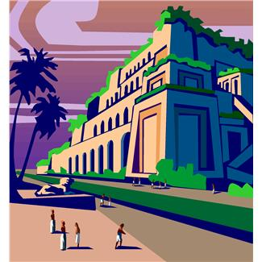
Sciences humaines – 8e année
Septembre 2020

La Mésopotamie de Sumer et de Babylone

Décris et explique dans tes mots les thèmes suivants :

- Les cités-États et les pouvoirs du grand homme d’une cité-État

- Le gouvernement (fonctionnement) et la hiérarchie sociale (classes sociales)

- La vie de la famille sumérienne

- La religion

- L’écriture et l’école

- Les progrès techniques

- La fin de l’époque de la Mésopotamie (Que s’est-il passé?)

Sciences humaines – 8e année
Septembre 2020

L’Égypte

Décris et explique dans tes mots les thèmes suivants :

- La hiérarchie sociale

- Les paysans, l’agriculture et les techniques d’irrigation près du Nil

- La vie d’une famille égyptienne

- La religion et les pyramides

- L’écriture et l’école

- Les pharaons qui ont marqué l’histoire (au moins 3)

- La fin de la période égyptienne (Que s’est-il passé?)

Sciences humaines – 8e année
Septembre 2020

La Grèce

Décris et explique dans tes mots les thèmes suivants :

- Les trois groupes sociaux et leurs rôles

- Le gouvernement démocratique

- Le rôle des femmes et l’éducation des enfants

- La religion et l’Acropole

- Le Parthénon

- La monnaie et le commerce

- Alexandre le Grand (courte description)

- La fin de l’empire grec (Que s’est-il passé?)

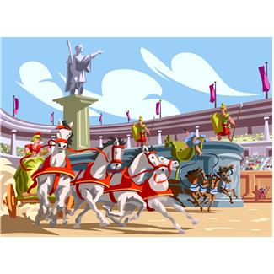

Sciences humaines – 8e année
Septembre 2020

L’empire romain

Décris et explique dans tes mots les thèmes suivants :

- La puissance de Rome (armée, tactiques de guerre, etc.)

- Les pouvoirs de l’empereur

- Les routes romaines (carte)

- Le commerce et la monnaie romaine

- La vie quotidienne, l’éducation et les devoirs d’un citoyen romain

- Jules César et Marc-Antoine (Pourquoi ont-ils marqué l’histoire?)

- Les gladiateurs, le cirque et le colisée de Rome

